1. Soal1:
   1. Hidup

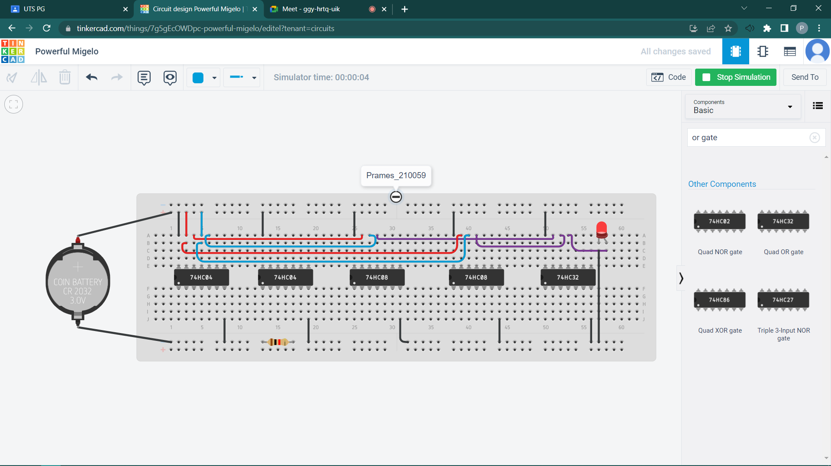

* 1. Mati

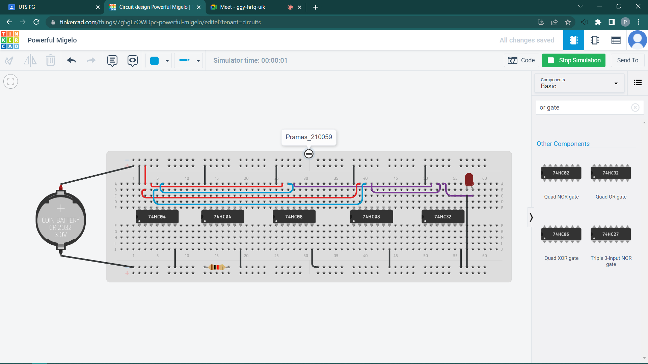

* 1. Tabel Kebenaran